|  |  |
| --- | --- |
| 1-02 | BỘ GIÁO DỤC VÀ ĐÀO TẠO  **TRƯỜNG ĐẠI HỌC CÔNG NGHỆ TP.HCM** |

**ĐỒ ÁN CƠ SỞ**

**TÊN ĐỀ TÀI:**

APP HỌC CỜ TƯỚNG

Ngành: Công nghệ thông tin.

Chuyên ngành: Công nghệ phần mềm

**Sinh viên thực hiện:**

1. LÊ TRẦN HƯƠNG GIANG: 2180609312 21DTHF1
2. NGUYỄN VĂN SĨ: 1911066559 19DTHE2

Giảng viên hướng dẫn: Trịnh Đồng Thạch Trúc

TP. Hồ Chí Minh, <2024>

**LỜI NÓI ĐẦU**

Chúng em chân thành cảm ơn thầy Trịnh Đồng Thạch Trúc - Giảng viên trường Đại học Công Nghệ TP Hồ Chí Minh đã hướng dẫn trong thời gian dẫn trong suốt thời gian làm đồ án môn học. Thầy đã tạo rất nhiều điều kiện thuận lợi và cho những lời khuyên để giúp chúng em có thể hoàn thành tốt đồ án này.

Xin chân thành cảm ơn thầy cô giáo trong Trường Đại học Công Nghệ TP. Hồ Chí Minh nói chung, các thầy cô trong môn Lập trình Web nói riêng đã tận tình giảng dạy, truyền đạt cho chúng em những kiến thức quý báu và tạo điều kiện giúp đỡ trong suốt quá trình học tập trong những năm học vừa qua, giúp chúng em có được cơ sở lý thuyết vững vàng.

Trong suốt khoảng thời gian qua, nhóm đã cố gắng rất nhiều, nhưng do một phần kiến thức còn hạn chết nên đồ án này khó tránh khỏi những sai sót. Nhóm chúng em mong được nhận ý kiến đóng góp của Hội đồng và Thầy, Cô để Website được hoàn hảo hơn.

Chúng em xin chân thành cảm ơn!

Sinh viên thực hiện:

Lê Trần Hương Giang

Nguyễn Văn Sĩ

**MỤC** **LỤC**

LỜI NÓI ĐẦU

MỤC LỤC

MỤC LỤC HÌNH ẢNH

GIỚI THIỆU

CHƯƠNG 1. TỔNG QUAN 1

1.1. Tổng quan về tình hình nghiên cứu 1

1.1.1. Cờ tướng là gì ? 1

1.1.2. Học cờ tướng có đơn giản không ? 1

1.2. Lý do chọn đề tài 2

1.3. Mục tiêu nghiên cứu 2

1.4. Nhiệm vụ nghiên cứu 2

1.5. Đối tượng và khách thể nghiên cứu 3

1.6. Phương tiện nghiên cứu 3

1.7. Phương pháp và phạm vi nghiên cứu 3

1.7.1. Phương pháp nghiên cứu 3

1.7.2. Phạm vi nghiên cứu 4

CHƯƠNG 2. ĐẶC TẢ NGHIỆP VỤ 5

2.1. Đặc tả yêu cầu 5

2.2. Quy trình thực hiện 6

CHƯƠNG 3. PHÂN TÍCH VÀ THIẾT KẾ APP HỌC CỜ TƯỚNG 8

3.1. Giải pháp phân tích 8

3.1.1. Chức năng và yêu cầu đặt ra 8

3.1.2. Các thực thể 8

3.1.3. Liệt kê thành phần các thực thể 9

3.1.4. Các mối kết hợp 17

3.2. Phân tích 21

3.2.1. Sơ đồ use case. 21

3.2.2. Sơ đồ cơ sở dữ liệu 34

3.2.3. Mô tả cơ sở dữ liệu 35

CHƯƠNG 4. GIAO DIỆN APP 43

4.1. Giao diện trang chủ 43

4.1.1. Giao diện người dùng 43

4.1.2. Giao diện 44

4.1.3. Giao diện đăng nhập 45

4.1.4. Giao diện đăng ký 46

4.2. Giao diện chức năng 47

CHƯƠNG 5. KẾT LUẬN 60

5.1. Kết quả đạt được 60

5.1.1. Về kiến thức & học tập 60

5.1.2. Về App 60

5.2. Hạn chế của đề tài 60

5.3. Hướng phát triển 61

**MỤC LỤC HÌNH ẢNH**

*Hình 2.1: Biểu đồ phân cấp chức năng* 6

*Hình 3.1: Sơ đồ Class Diagram* 9

*Hình 3.2: Thực thể vai trò*  9

*Hình 3.3: Thực thể người dùng* 10

*Hình 3.4: Thực thể người chơi* 10

*Hình 3.5: Thực thể thành viên vip*  11

*Hình 3.6: Thực thể xếp hạng* 11

*Hình 3.7: Thực thể luyện tập* 12

*Hình 3.8: Thực thể tìm kiếm trận đấu* 13

*Hình 3.9: Thực thể lịch sử* 14

**GIỚI THIỆU**

Hiện nay Cờ Tướng đang có những bước phát triển mạnh mẽ và ngày càng khẳng định vị trí của mình trong các môn thể thao trí tuệ. Với sự nỗ lực của các cơ quan chức năng, các kỳ thủ và người yêu thích Cờ Tướng, môn thể thao này sẽ tiếp tục phát triển và gặt hái nhiều thành công hơn nữa trong tương lai.

App được hình thành nhờ có các công cụ hỗ trợ như:

* Database: Xampp/PhpMyAdmin để xây dựng hệ quản trị cơ sở dữ liệu, trao đổi dữ liệu.
* Backend: Inteliji (Java Spring boot)
* Frontend: Android Studio (Java)

# TỔNG QUAN

## Tổng quan về tình hình nghiên cứu

### Cờ Tướng là gì ?

* Cờ Tướng, còn được gọi là Cờ Vua Việt Nam, là một trò chơi trí tuệ hai người chơi trên bàn cờ với 32 quân cờ. Trò chơi đòi hỏi tư duy logic, chiến lược sắc bén và khả năng phán đoán nhạy bén để giành chiến thắng.
* Cờ Tướng có nguồn gốc từ Trung Quốc vào thế kỷ thứ 7, du nhập vào Việt Nam vào thế kỷ 10 và nhanh chóng trở thành một phần văn hóa của người Việt. Ngày nay, Cờ Tướng được chơi rộng rãi trên toàn thế giới và là một trong những môn thể thao trí tuệ phổ biến nhất.

### Học Cờ Tướng có khó không ?

Mức độ khó của việc học cờ tướng phụ thuộc vào nhiều yếu tố, bao gồm:

**Mục tiêu học tập:**

* Nếu bạn chỉ muốn chơi cờ cho vui, giải trí thì việc học cờ tướng sẽ tương đối dễ dàng. Bạn chỉ cần nắm được luật chơi cơ bản và một số chiến thuật đơn giản.
* Tuy nhiên, nếu bạn muốn thi đấu chuyên nghiệp hoặc đạt trình độ cao thì việc học cờ tướng sẽ đòi hỏi nhiều thời gian, nỗ lực và sự kiên trì.

**Khả năng tư duy logic và chiến lược:**

* Những người có khả năng tư duy logic và chiến lược tốt sẽ dễ dàng tiếp thu kiến thức về cờ tướng hơn.

**Thời gian và nguồn lực:**

* Để học cờ tướng tốt, bạn cần dành thời gian luyện tập thường xuyên và có nguồn tài liệu học tập phù hợp.

**Nhìn chung, cờ tướng là một môn trí tuệ có độ khó nhất định. Tuy nhiên, với sự đam mê và nỗ lực, bất kỳ ai cũng có thể học cờ tướng và đạt được trình độ mong muốn.**

## Lý do chọn đề tài

Vì việc học cờ tướng còn chưa phổ biến rộng rãi . Khá ít những dữ liệu về việc tự học cờ tướng dành cho người mới bắt đầu và cờ tướng cũng đòi hỏi phải học hỏi nhiều từ những người chơi giỏi cũng như phải luyện tập nhiều thì mới nâng cao kĩ năng của bản thân . Vì thế nên nhóm muốn tạo ra một app học cờ tướng để giúp người mới bắt đầu học dễ dàng hơn.

## Mục tiêu nghiên cứu

**Nâng cao trải nghiệm người dùng:**

* **Đồ họa và giao diện:**
* Tạo giao diện đẹp mắt, thân thiện, dễ sử dụng, phù hợp với mọi lứa tuổi và nền tảng thiết bị.
* Hiệu ứng âm thanh, hình ảnh sống động, mô phỏng chân thực các nước cờ và bầu không khí thi đấu.
* **Tính năng chơi cờ:**
* Hỗ trợ nhiều chế độ chơi khác nhau: chơi với người thật, chơi với máy, luyện tập, thi đấu,...
* Cung cấp nhiều cấp độ chơi phù hợp với mọi trình độ người chơi.
* **Tính năng học tập:**

**-** Cung cấp bài giảng, hướng dẫn chơi cờ từ cơ bản đến nâng cao.

**-** Hệ thống bài tập, thử thách giúp người chơi luyện tập kỹ năng.

## Nhiệm vụ nghiên cứu

Website này được tạo ra nhằm đem đến sự thuận tiện cho người sử dụng cũng có thể tiếp cận với app dễ dàng

## Đối tượng và khách thể nghiên cứu

* Đối tượng nghiên cứu: App học Cờ Tướng
* Khách thể nghiên cứu:
* Người muốn học cờ tướng
* Người muốn tập luyện nâng cao

## Phương tiện nghiên cứu

* Nghiên cứu cơ sở lý thuyết về phân tích và thiết kế hệ thống thông tin.
* Front-end: Java trên Android Studio
* Back-end: Java(Spring boot REST API) trên Inteliji
* Testing API: Postman
* HQT CSDL: Xampp(PhpMyAdmin)
* Sử dụng Star UML để thiết kế sơ đồ.

## Phương pháp và phạm vi nghiên cứu

### Phương pháp nghiên cứu

#### Phương pháp nghiên cứu tài liệu

Tham khảo, nghiên cứu thêm các tài liệu trên trang web, bài báo, tìm hiểu thực trạng của đề tài.

Tìm hiểu các đồ án khóa luận tốt nghiệp của các anh chị khóa trước đã làm hoặc tìm hiểu qua sách báo liên quan đến đề tài.

#### Phương pháp nghiên cứu thực tiễn

Phương pháp quan sát: từ những kinh nghiệm chơi cờ tướng và học hỏi từ những người giỏi cờ tướng

Phương pháp thực tiễn: tương tác trực tiếp với những trang cũng như app cờ tướng online để lấy thêm kinh nghiệm

#### Phương pháp tổng hợp và phân tích số liệu

* Thu thập thông tin từ việc phỏng vấn.
* Thống kê, tổng kết số liệu.
* Phân tích, đưa ra kết quả và thực hiện.

### Phạm vi nghiên cứu

Phạm vị quay quanh các app và các web học cờ tướng để học hỏi và thêm tiện ích đầy đủ cho app của nhóm

# ĐẶC TẢ NGHIỆP VỤ

## Đặc tả yêu cầu

* Yêu cầu của người sử dụng.
  + Giao diện dễ sử dụng và có tính thẫm mỹ cao.
  + Cho phép khách hàng đăng ký thành viên và đảm bảo bí mật thông tin.
  + Thông tin học hỏi phong phú, đa dạng:
  + Gioi thiệu nhiều video cũng như các cách học đa dạng phong phú cho người dùng không bị nhàm chán
  + Cho phép người dùng tìm kiếm nhanh chóng, chính xác theo một số tiêu chí.

## Quy trình thực hiện

**Xác định yêu cầu:**

* **Mục tiêu:** Xác định mục tiêu chính của ứng dụng, ví dụ: cung cấp giải trí, giáo dục, hỗ trợ thi đấu, v.v.
* **Đối tượng người dùng:** Phân tích đối tượng người dùng mục tiêu, bao gồm độ tuổi, trình độ chơi cờ, sở thích, v.v.
* **Tính năng:** Xác định các tính năng cần thiết của ứng dụng, ví dụ: chơi cờ với người thật hoặc máy, phân tích ván cờ, hệ thống xếp hạng, v.v.
* **Nền tảng:** Lựa chọn nền tảng phát triển phù hợp, ví dụ như Android, iOS, web, v.v.
* **Hỗ trợ người dùng:** Giải đáp thắc mắc và hỗ trợ người dùng trong quá trình sử dụng ứng dụng.
* **Thu thập phản hồi:** Thu thập phản hồi từ người dùng để cải thiện ứng dụng trong các phiên bản tiếp theo.
* **Cập nhật nội dung:** Cập nhật nội dung mới thường xuyên, ví dụ như các ván cờ hay, bài học cờ tướng, v.v.

# PHÂN TÍCH VÀ THIẾT KẾ

## Giải pháp phân tích

Sau khi thu thập thông tin, dựa theo những yêu cầu đã đặt ra, có thể liệt kê các chức năng chính của app.

### Các thực thể

* Thực thể vai trò .
* Thực thể người dùng.
* Thực thể người chơi.
* Thực thể Vip .
* Thực thể xếp hạng.
* Thực thể luyện tập .
* Thực thể tìm kiếm trận đấu
* Thực thể lịch sử.
* Thực thể Quân cờ.

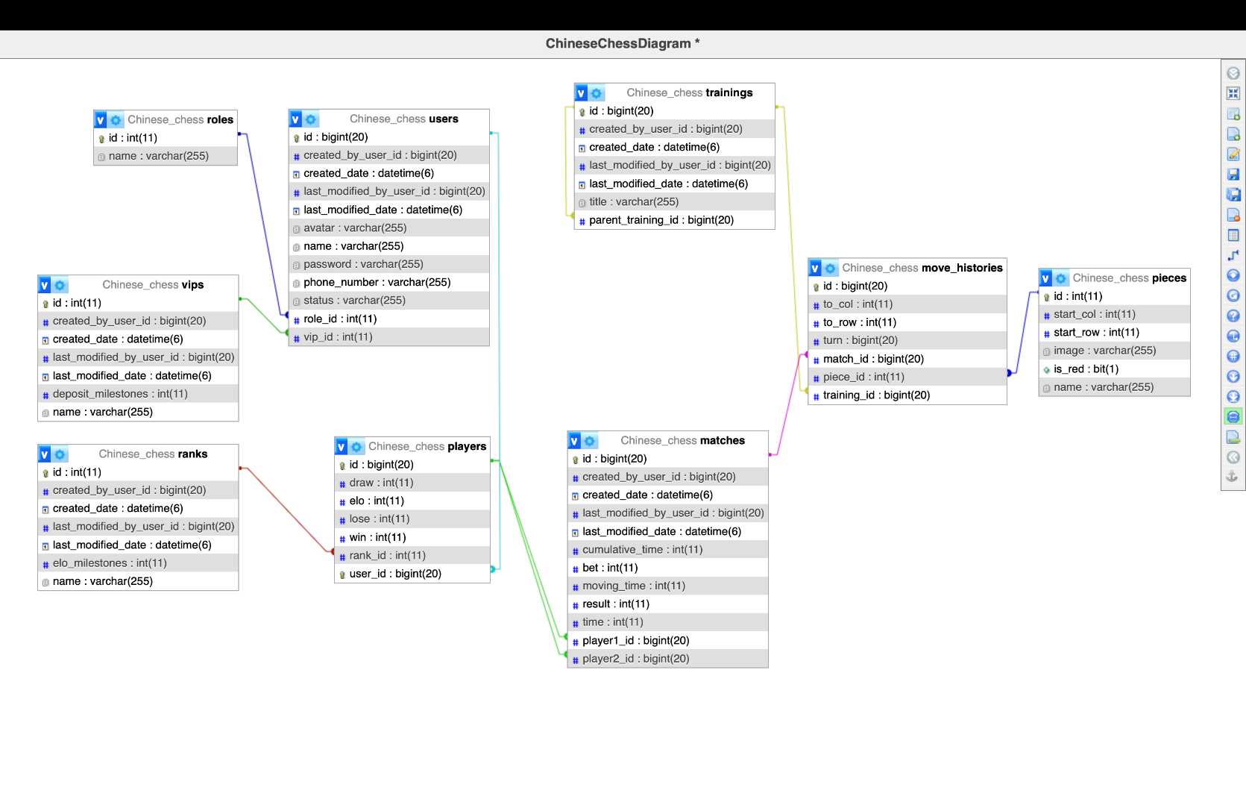

*Hình 3.1.1.1: Sơ đồ Class Diagram*

### Liệt kê thành phần các thực thể

#### Thực thể roles

*Hình 3.1.2.1.1: Thực thể vai trò (roles)*

+ Tên thực thể: vai trò ( roles).

+ Các thuộc tính của thực thể:

* Id
* Name

#### Thực thể Người dùng (user)

*Hình 3.1.2.2.1: Thực thể người dùng (user)*

+ Tên thực thể: người dùng (user)

+ Các thuộc tính của thực thể:

* Id
* Created by user id
* Created date
* Last modified by user id
* Last modified date
* Avatar
* Name
* Password
* Phone number
* Status
* Role id
* Vip id

#### Thực thể người chơi

*Hình 3.1.2.3.1: Thực thể người chơi*

+ Tên thực thể: Player.

+ Các thuộc tính của thực thể:

* Id
* Draw
* Elo
* Lose
* Win
* Rank id
* User id

#### Thực thể Vip

*Hình 3.1.2.4.1: Thực thể vips*

+ Tên thực thể: vips

+ Các thuộc tính của thực thể:

* Created by user id
* Created date
* Last modified date
* Last modified by user id
* Deposit milestones
* Name

#### Thực thể xếp hạng

*Hình 3.1.2.5.1: Thực thể loại xếp hạng*

+ Tên thực thể: ranks

+ Các thuộc tính của thực thể:

* Created by user id
* Created date
* Last modified by user id
* Last modified date
* Elo milestones
* Name

#### Thực thể Luyện tập

*Hình 3.1.2.6.1: Thực thể luyện tập*

+ Tên thực thể: trainnings.

+ Các thuộc tính của thực thể:

* Id
* Created by user id
* Created date
* Last modified by user id
* Last modified date
* Title
* Parent training

#### Thực thể Trận đấu

*Hình 3.1.2.7.1: Thực thể Tìm kiếm trận đấu*

+ Tên thực thể: matches.

+ Các thuộc tính của thực thể:

* Id
* Created by user id
* Created date
* Last modified by user id
* Last modified date
* Cumulative time
* Bet
* Moving time
* Result
* Time
* Player 1
* Player 2

#### Thực thể lịch sử

*Hình 3.1.2.8.1: Thực thể lịch sử*

+ Tên thực thể: move histories

+ Các thuộc tính của thực thể:

* Id
* To col
* To row
* Tum
* Match id
* Pieces id
* Training id

#### Thực thể quân cờ

*Hình 3.1.2.9.1: Thực thể quân cờ*

+ Tên thực thể: pieces

+ Các thuộc tính của thực thể:

* Id
* Start col
* Image
* Is red
* name

### Các mối kết hợp

|  |  |  |  |  |
| --- | --- | --- | --- | --- |
| Bảng | Cột | Mối kết hợp | Bảng liên kết | Khoá ngoại |
| matches | player1_id | một - nhiều | players | id |
| matches | player2_id | một - nhiều | players | id |
| move_histories | piece_id | một - nhiều | pieces | id |
| move_histories | training_id | một - nhiều | trainings | id |
| move_histories | match_id | một - nhiều | matches | id |
| players | user_id | một - một | users | id |
| players | rank_id | một - nhiều | ranks | id |
| trainings | parent_training_id | một - nhiều | trainings | id |
| users | vip_id | một - nhiều | vips | id |
| users | role_id | một - nhiều | roles | id |

*Bảng 3.1.3.1: Bảng mối kết hợp*

## Phân tích

### Sơ đồ use case.

